## 附件1：

## 个税APP抵扣项填报操作指引

居民个人在5000元的基本减除费用和“三险一金”专项扣除外，还可以依条件享受子女教育、继续教育、大病医疗、住房贷款利息或者住房租金、赡养老人等6项专项附加扣除。如果符合个人所得税专项扣除的条件，怎么操作才能及时享受扣除呢？**由国家税务总局开发的“个人所得税”App软件，专项附加扣除信息填报功能正式投入使用。**APP上填报各项信息操作步骤如下：

注意：

1，年度选2019。2，扣缴方式选扣缴义务人申报，不然要到年终汇算才享受专项附加扣除了。3，按实际情况填报。4、住房贷款利息扣除如果只给夫妻一方的话，另一方就不要填住房贷款信息了。5、赡养老人指直系父母60周岁以上的。6、是否首套房贷，不确定的问贷款银行，确认后再填，不然可能影响个人信用。7、注册的时候收不到短信验证码，可能短信被拦截了或注册人员太集中，可改在晚上注册。8、个税APP除了残疾人证件烈属证书有个税优惠要拍照上传，其他资料都不用上传。9、赡养老人外地兄弟姐妹之间签的协议，春节回家时再签好了，只是留存备查。



以上为国家税务总局发布的手机APP“个人所得税”二维码。提醒：二维码请使用浏览器“扫一扫”功能下载，不要使用微信“扫一扫”功能。



在完成实名注册后，进入首页就可以填报子女教育、继续教育、大病医疗、住房贷款利息、住房租金、赡养老人六项支出扣除信息。

注意：**填报的信息一定要真实，准确。作为纳税人，我们需要对自己提交的信息的真实性负责。**

新个税法的实施条例和个税专项附加扣除暂行办法都明确，纳税人和扣缴义务人都要按规定保存与专项附加扣除相关的资料，以备税务机关事后抽查。这意味着，如果出现纳税人造假，“无中生有”提供虚报信息等严重情况的，有关部门将依法处理，纳入信用信息系统并实施联合惩戒。

接下来，我们来手把手教大家如何下载注册手机app，完成专项扣除填报，填好后下月发工资时就能享受扣除了。

**APP如何下载？**

大家主要可以通过各大手机应用市场，或通过各省电子税务局入口扫码下载。

**（一）苹果APPStore**

苹果APPStore上架应用名为“个人所得税”。可在APPStore中搜索“个人所得税”，点“获取”进行下载。

**（二）安卓终端应用**

（1）各省电子税务局扫码下载渠道。广大纳税人可通过各省电子税务局入口，跳转到自然人办税服务网站后，进行手机APP扫码下载。

（2）各大手机应用市场。目前已经在华为、小米、VIVO、OPPO等应用市场上架，应用名为“个人所得税”，后续会上架更多应用市场。大家可以在上述应用商店搜索“个人所得税”下载安装，如应用市场下载出现问题，则建议使用上述二维码扫码下载方式进行安装。

**APP如何注册？**

当前，个税APP支持以下两种注册模式：

（一）**人脸识别认证注册模式**（此模式只支持中国大陆居民），即通过输入居民身份证号码和姓名，然后与公安系统动态人脸识别，验证通过后再填写账号和手机号码，短信验证通过后完成注册。

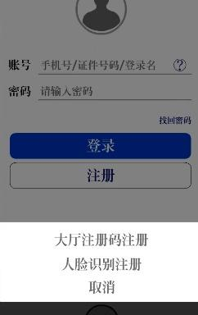

（二）**大厅注册码注册模式**，即纳税人到任一办税服务大厅，经办税服务厅人员验证人证一致后，登记个人证件信息并派发注册码。纳税人再进行注册。

**注册后如何填报专项扣除信息？**

每一项扣除的填报第一步为基本信息（手机号码、电子邮箱和联系地址）的确认，最后一步填写申报方式，**申报方式分为单位代扣和综合所得年度自行申报两种方式，中间步骤依据具体的扣除项而变化。**

**注意：填报中的“通过扣缴义务人申报”即通过单位按月扣缴，“综合所得年度自行申报”就是自己年终一次汇算。**

a.填报“子女教育”前，需准备子女教育信息，子女、配偶身份证号码，填写完毕后需要设置扣除比例。

b.填报“住房租金”前，需准备好住房租赁信息、工作城市信息等。需要注意的是，由于住房租金与房贷利息只能选择一项进行扣除，填报时系统提示“若您已填报住房贷款利息，请勿填写本表”。

以下为记者填写“住房租金”专项扣除信息过程：

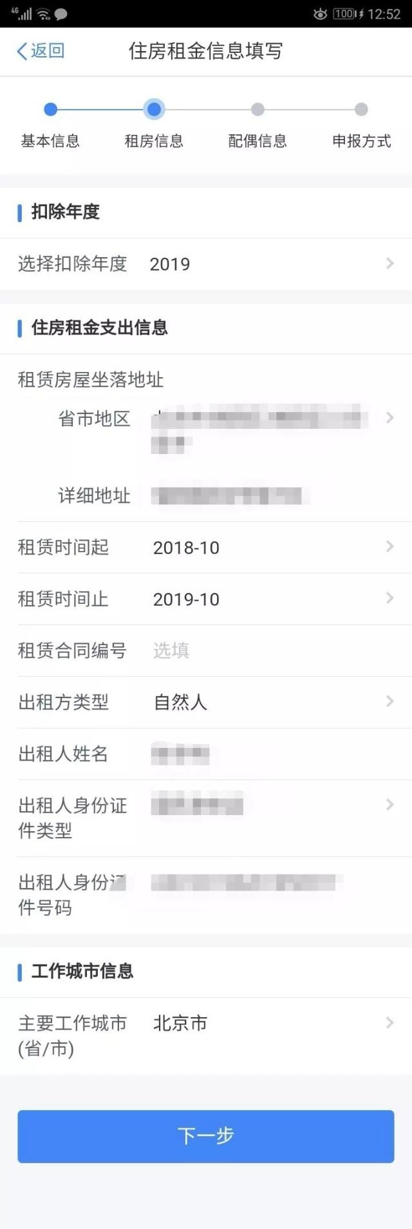

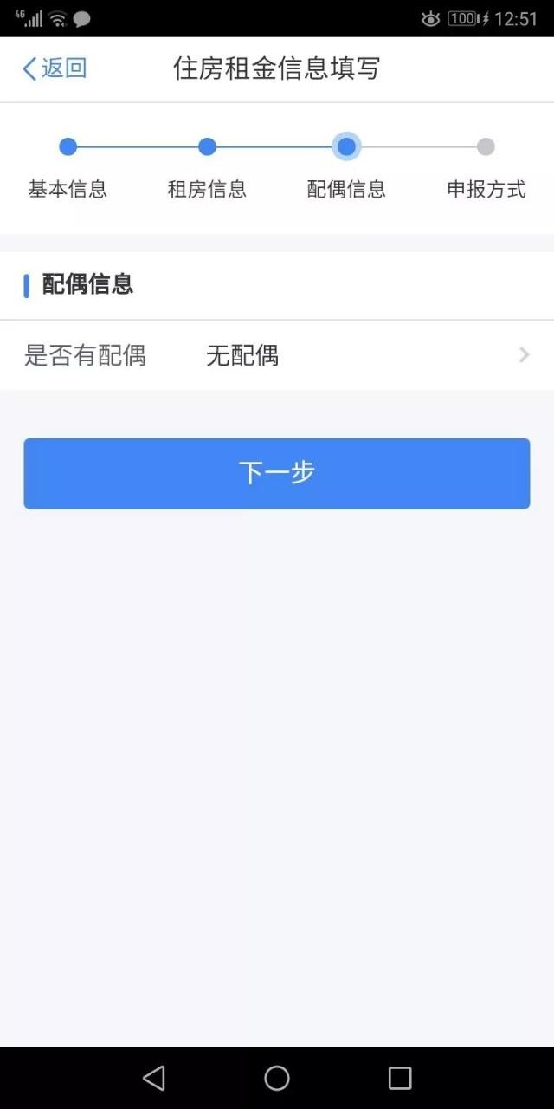

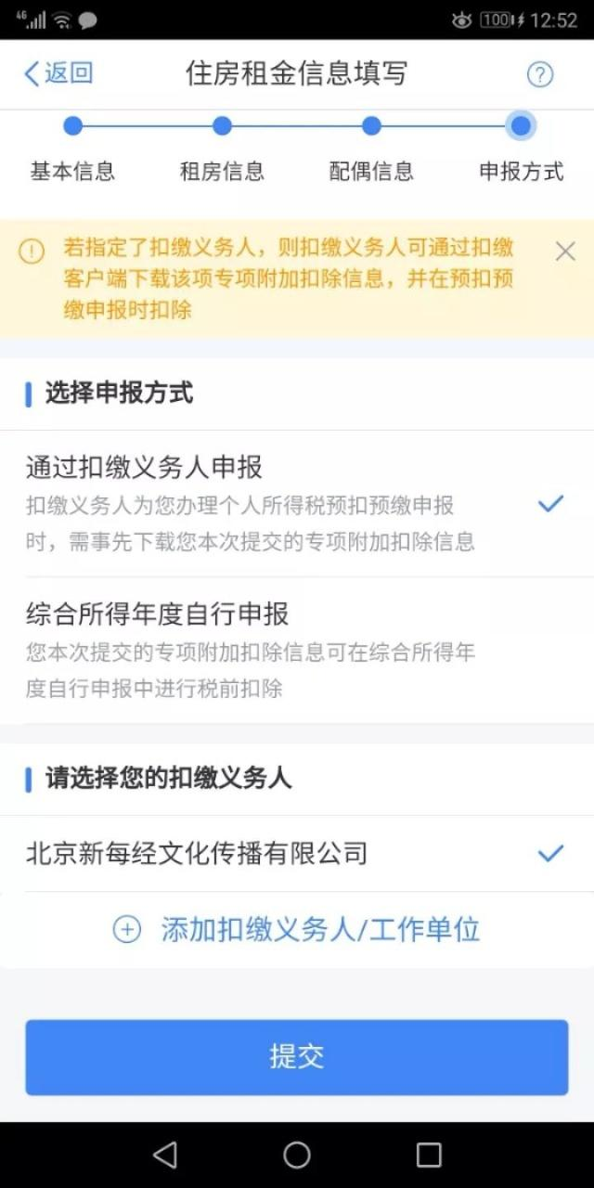

c.填报“住房贷款利息”前，需准备好产权证明，贷款合同等信息。同时，系统也提示“若已填报住房租金信息，请勿填写本表”。

以下为记者填写“住房贷款利息”专项扣除信息过程：

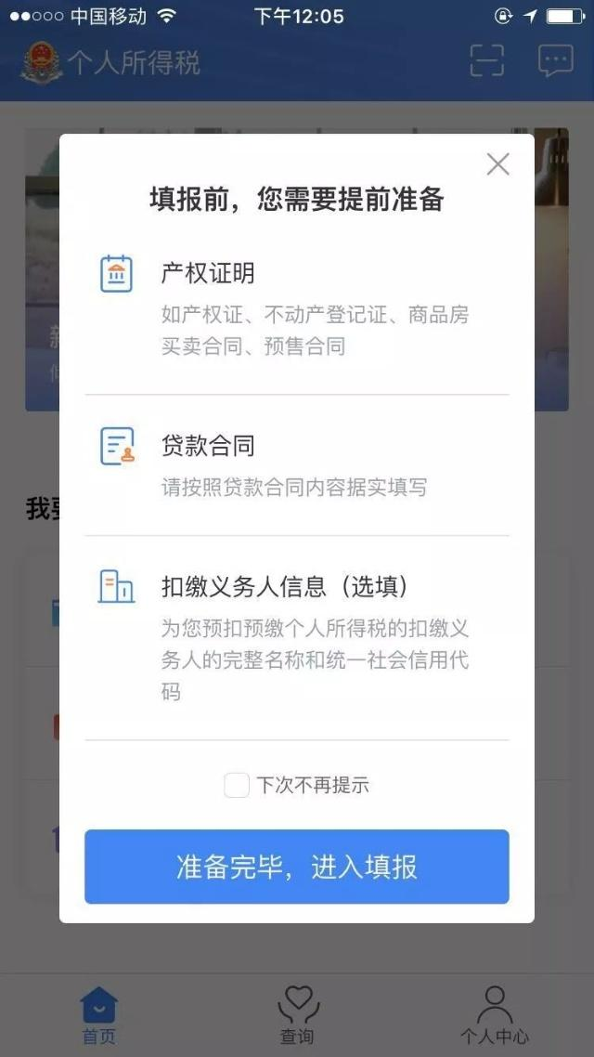

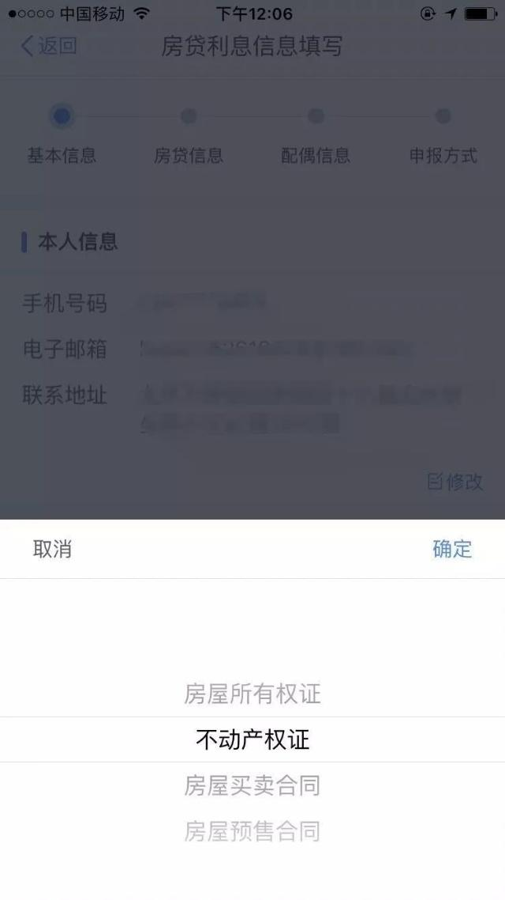

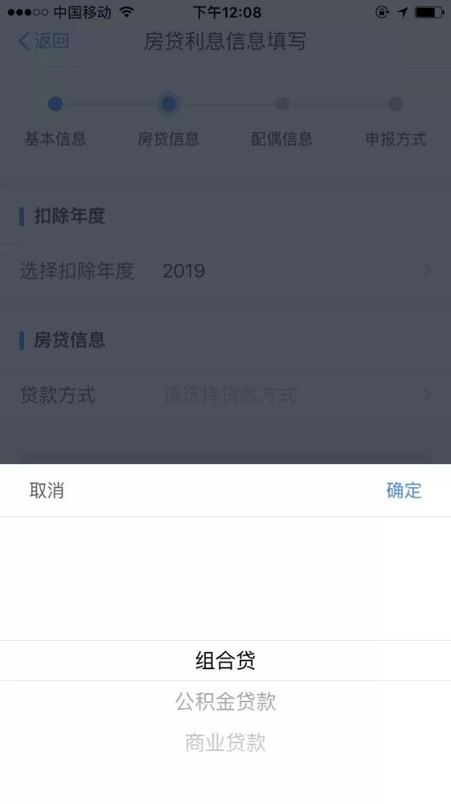

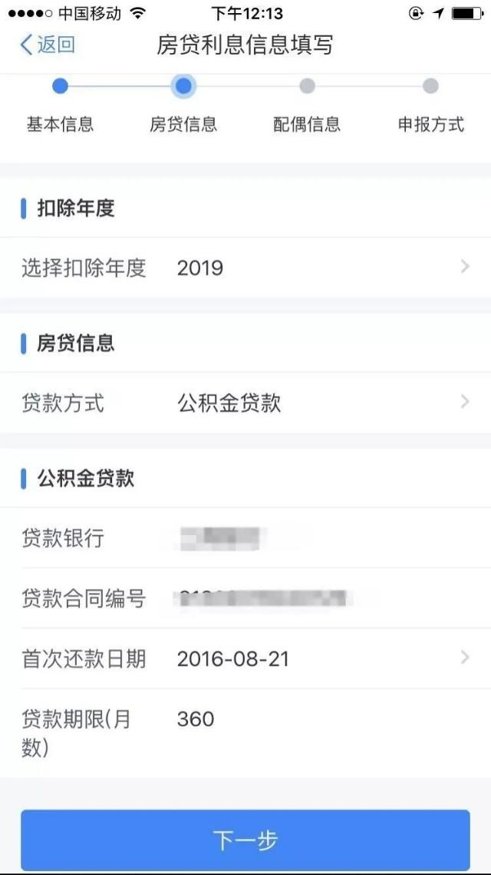

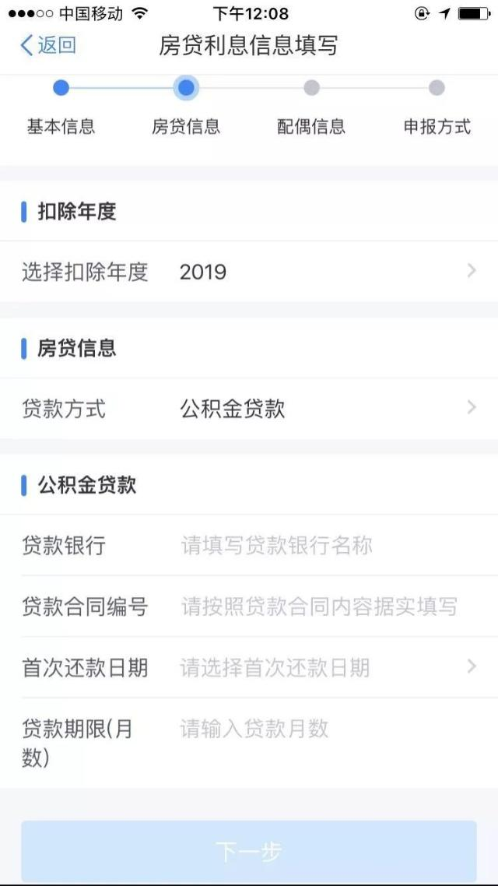

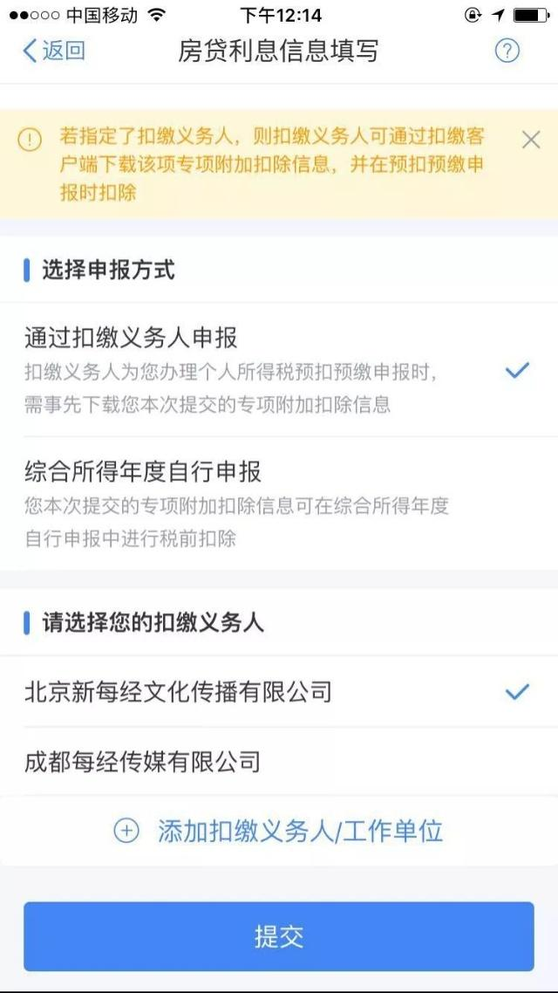

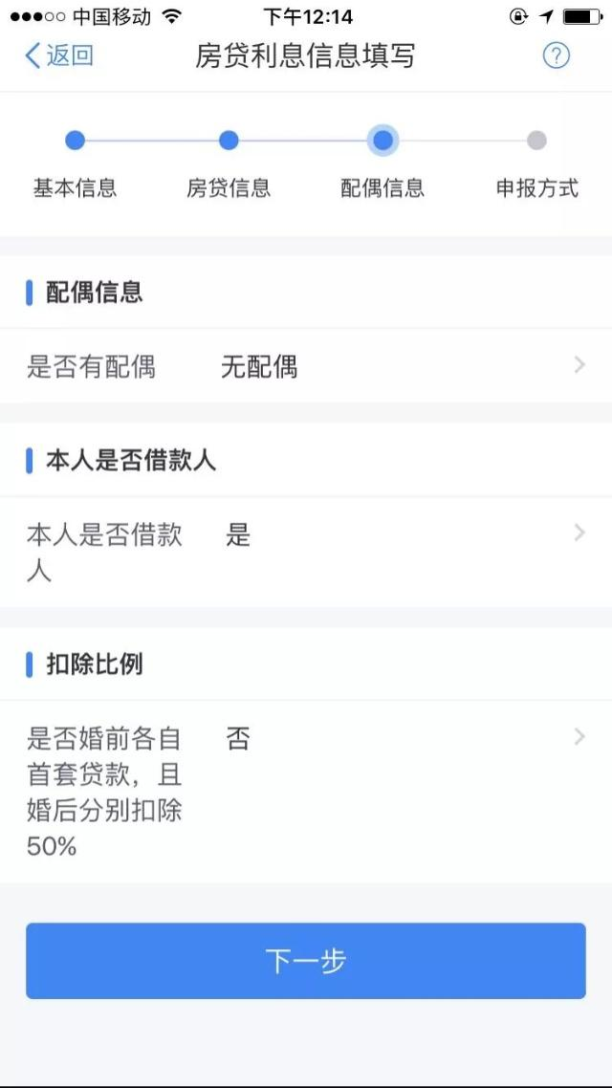

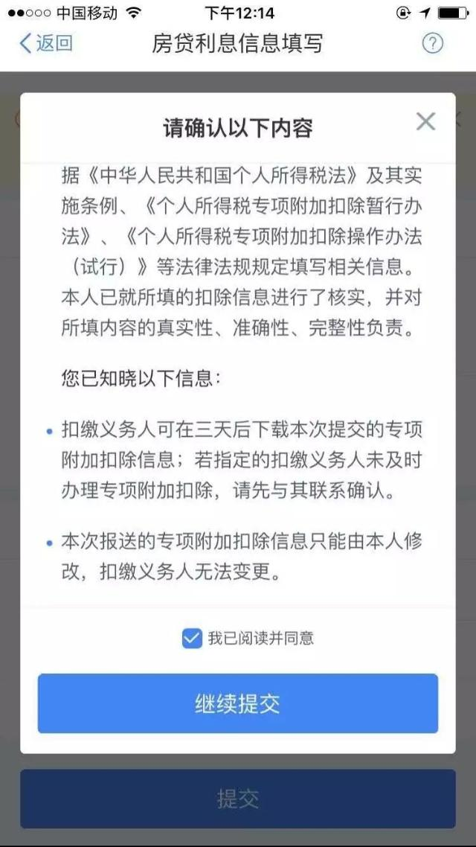

d.填报“赡养老人”前，需准备被赡养人信息如身份证信息，共同赡养人信息（独生子女无需填写）；非独生子女还需填写分摊方式。

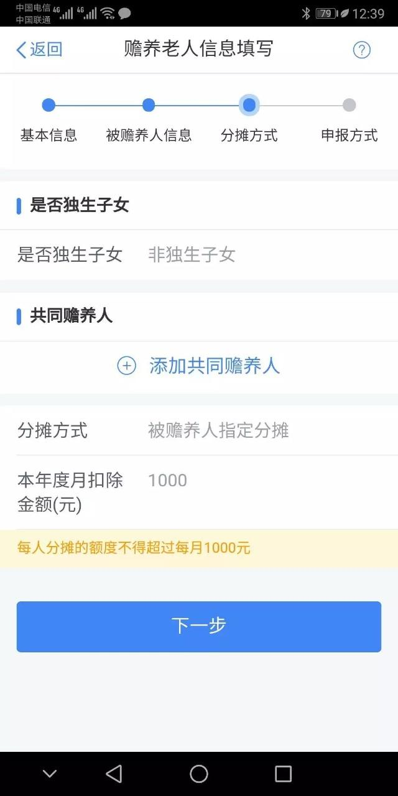

**注意：纳税人为独生子女的，按照每月2000元的标准定额扣除。**

**非独生子女需要填写共同赡养人，每人分摊的额度不能超过每月1000元。可以由赡养人均摊或约定分摊，也可以由被赡养人指定分摊。**

e.填报“继续教育”前，需准备继续教育信息：若是学历（学位）继续教育，需填写教育阶段、入学时间、毕业时间；若为职业资格继续教育，则填写教育类型、证书取得时间、证书名称、证书编号、发证机关。

**个税APP进不去怎么办？**

目前APP的运行非常顺畅。一般来说，个税APP进不去是因为网络连接异常或所连接的服务正在停机维护。请先验证手机是否能正常上网。如果能正常访问其他网上信息，可能是个税APP服务器正在停机维护。

**不小心填错了怎么办？**

没关系，**信息录入错误可以修改作废，重新开始填写。**